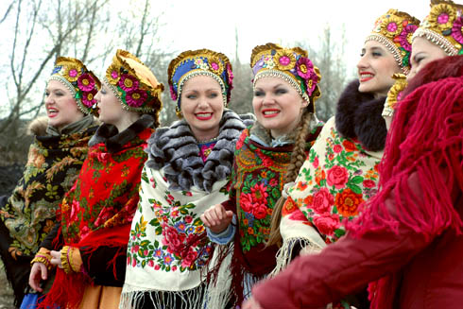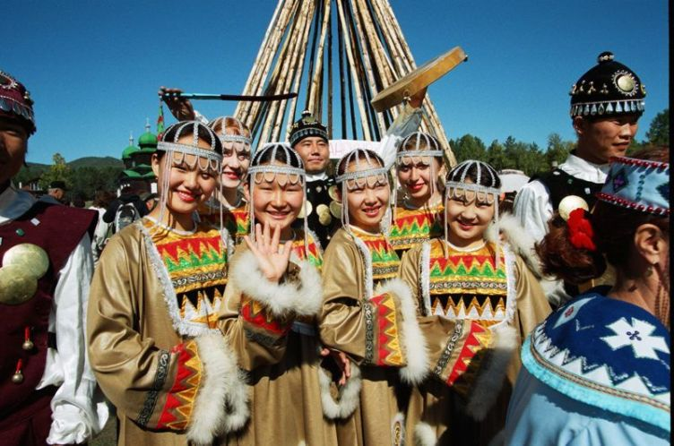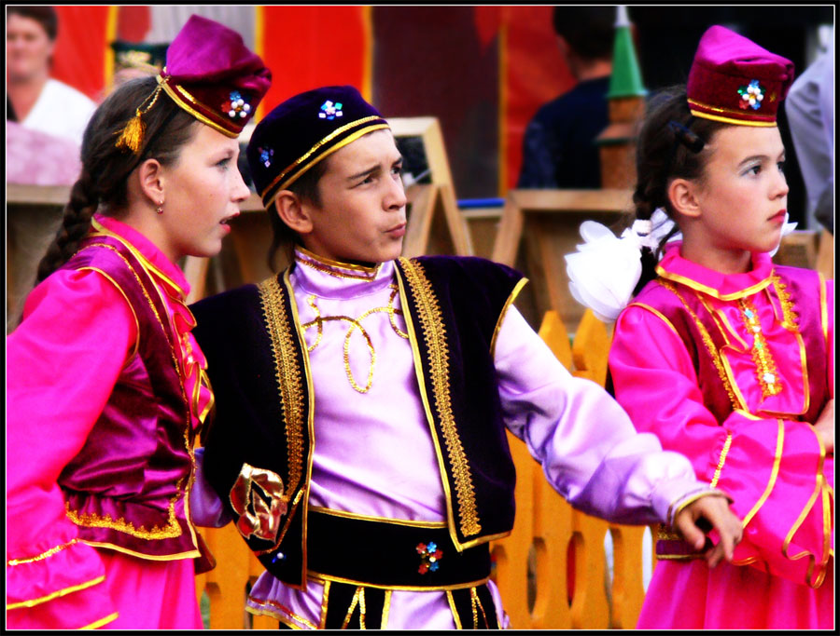

Национальный состав населения России
Национальность | Численность  (чел.) | % от общего
Русские | 115 889 107 | 79,83%
Татары | 5 554 601 | 3,83%
Украинцы | 2 942 961 | 2,03%
Башкиры | 1 673 389 | 1,15%
Чуваши | 1 637 094 | 1,13%
Лица, не указавшие национальность | 1 460 751 | 1,01%
Чеченцы | 1 360 253 | 0,94%
Армяне | 1 130 491 | 0,78%
Мордва | 843 350 | 0,58%
Аварцы | 814 473 | 0,56%
Белорусы | 807 970 | 0,56%
Казахи | 653 962 | 0,45%
Удмурты | 636 906 | 0,44%
Азербайджанцы | 621 840 | 0,43%
Марийцы | 604 298 | 0,42%
Немцы | 597 212 | 0,41%
Кабардинцы | 519 958 | 0,36%
Осетины | 514 875 | 0,35%
Даргинцы | 510 156 | 0,35%
Буряты | 445 175 | 0,31%
Якуты | 443 852 | 0,31%
Кумыки | 422 409 | 0,29%
Ингуши | 413 016 | 0,28%
Лезгины | 411 535 | 0,28%
Коми | 293 406 | 0,20%

